中小事業者に対する取組と今後の方向性
資料３

１．現在進めている取組み
現在、大阪府では大阪市と共同で「おおさかスマートエネルギーセンター」（以下、スマエネＣ）を環境農林水産部エネルギー政策課内に設置し、省エネの推進や再生可能エネルギーの普及拡大、府民や事業者からの質問・相談の対応などを実施している。
おおさかスマートエネルギーセンター
◆中小事業者の創エネ・蓄エネ、省エネ、省ＣＯ_{２}対策の相談・アドバイス
中小事業者に対して創エネ、蓄エネ、省エネ・省ＣＯ_{２}対策の導入を促進するため、省エネ診断や対策のための各種支援制度等を紹介
◆再生可能エネルギーの導入可能性の調査・検討
再生可能エネルギーの具体的な導入可能箇所や、課題等について調査

◆おおさか版BEMS事業者登録制度
中小事業者向けに「見える化」機器を用い、具体的な省エネ・節電方法をアドバイスする事業者を登録するとともに、マッチングを図る。

◆都市インフラ（府市施設） を活用した省エネ設備等実証事業
創エネ、省エネ、蓄エネ分野において、技術は確立しているが実使用等による評価がなされていない技術・製品について、府・市が保有する都市インフラを実証の場として提供

◆国等の各種補助金の周知・ＰＲ
エネルギー対策のため国等が実施する各種の補助事業について、住民・民間事業者等に対して紹介

◆太陽光パネル普及啓発事業
府が定める要件を満たす住宅用太陽光パネル設置を行うことが可能な民間事業者を登録し、当該登録事業者を住民に紹介することで自主的なパネル設置を促進
◆府・市有地を活用した太陽光発電施設設置事業
府市が所有する施設の屋根等を貸し出して民間資金等により太陽光パネルを設置

※中小事業者に、限定したものではない。
図１ スマートエネルギーセンター事業概要

（１）省エネに関する総合的な窓口の設置（融資・補助制度の紹介、省エネ相談等）
中小事業者が安心して気軽に相談できる省エネに関する総合的な窓口を設置し、設備投資が難しい事業者でも取り組める省エネ･省CO₂･節電のアドバイスを行っている。

（２）運用改善マニュアルの配布等
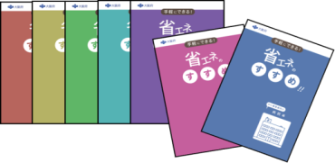
省エネ対策マニュアル
（オフィス編、 飲食店編、卸・小売店編、学校編、
ホテル・旅館、 病院編、業務系全般編の７業種）

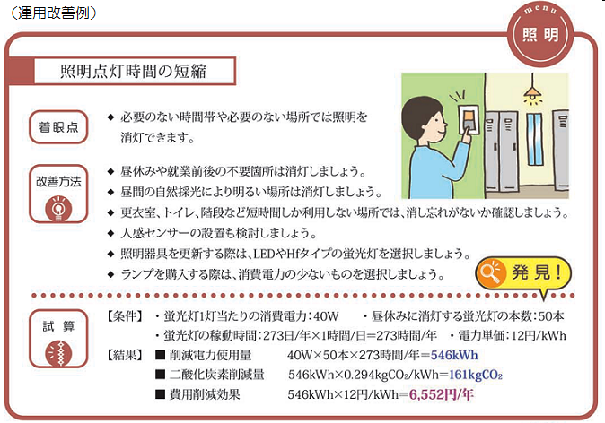

図２ 省エネのすすめ記載事項例

（３）省エネセミナーの実施
事業者等の省エネ・節電推進をサポートするため、府立環境農林水産総合研究所等 と連携して事業者団体等で実施する会議、セミナー、勉強会等へ無料講師派遣を実施する。
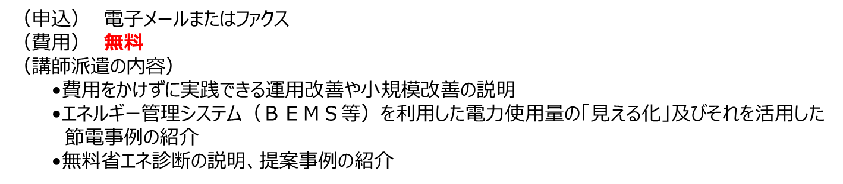
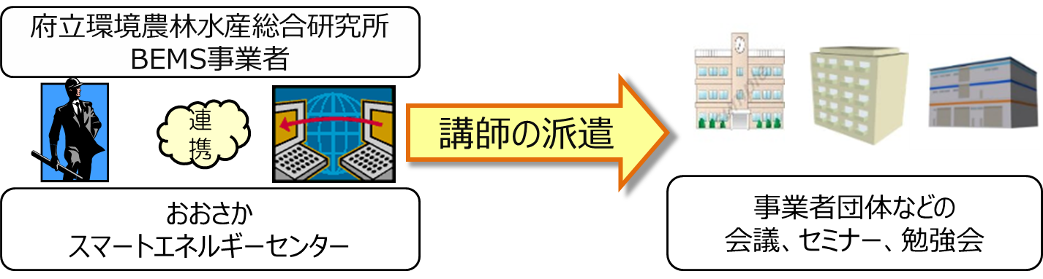

図３ 講師派遣プロセスイメージ

（４）省エネ・省CO₂診断の実施等
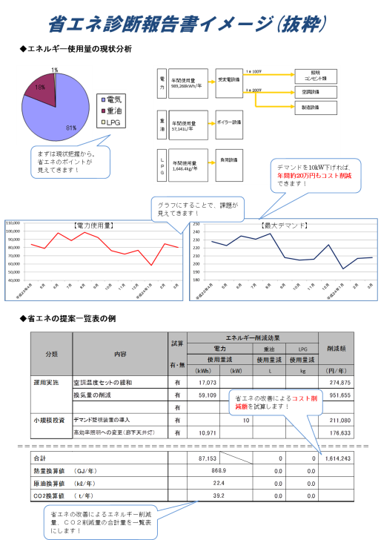
府立環境農林水産総合研究所や地球温暖化防止活動推進センター等と連携して、中小事業者の省エネ・省CO₂診断を実施する。
＜省エネ診断のフロー＞
申込・事前調査
現地調査
(エネルギー使用量、
設備などの現況)
(提案項目の説明)
結果報告・省エネ提案
(診断員が訪問)
【約１ヶ月】

図４ 省エネ診断報告書イメージ
２．今後の方向性
中小事業者においては、既存設備の更新が進みにくく、ソフト面での対策が効果的である。そのため、これまで以上に、主に中小事業者の運用改善対策を支援する取組を進める。

○「見える化」による運用改善の普及促進
事業名 | 実施主体
省エネ診断 | 環農水研・みどり公社・省エネセンター等
おおさか版ＢＥＭＳ事業者登録制度※ | 大阪府
○情報発信
・相談窓口による省エネ・省CO₂の技術や制度に関する情報の発信
・各種団体と連携したキャンペーンやセミナー等の実施
・商工会議所及び商工会と連携し、経営指導員が事業者の省エネを支援
・関西広域連合における取組推進（関西エコオフィス運動）
○設備・機器等の省エネ・省CO₂化
・国の補助制度等を活用した省エネ・省CO₂機器の導入促進
・融資金利の優遇等によるインセンティブの付与
・府・市町村・民間保有資産（土地・屋根等）の活用
○省エネ・省CO₂対策により創出される排出削減クレジットの活用促進

※おおさか版ＢＥＭＳ事業者登録制度
契約電力が200キロワット未満の事業所を中心とし、建物における電力使用状況の見える化と具体的な報告及び提案等を行う事業者を「おおさか版ＢＥＭＳ事業者」として登録する制度であり、おおさか版ＢＥＭＳ事業者は、次のエネルギー管理支援サービスを提供している。
○建物で使用するエネルギー量を計測・記録し、グラフなどで「見える化」するとともに、使用設備を賢く制御することで、エネルギー使用の効率化を図るシステム
○エネルギー使用量が少ない中小事業者でも導入しやすい安価な電力需要のピークシフトや省エネを図るシステム（デマンド監視装置を含む）
○上記のおおさか版ＢＥＭＳを用いて、電力需要のピークシフトや省エネのための具体
的な方法を支援するサービス
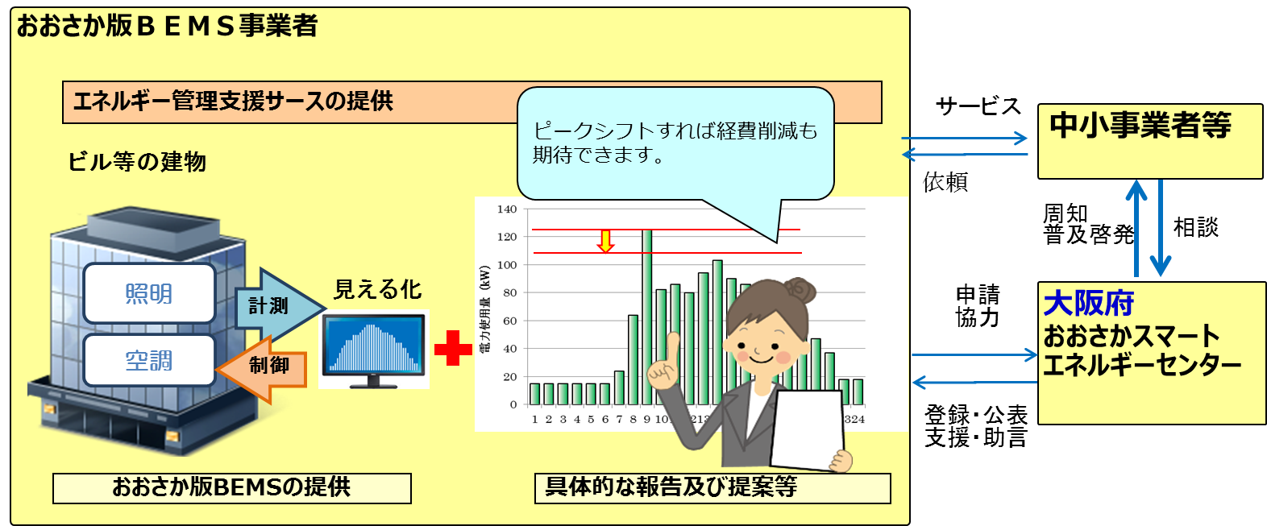

図５ おおさか版ＢＥＭＳ事業者登録制度イメージ

